El BoE publica actualizaciones del primer año sobre el programa de transformación de datos

Publicado el julio 29, 2022 por Editor
El Banco de Inglaterra (BoE) ha publicado recientemente algunas actualizaciones significativas para aquellos que siguen su iniciativa, liderada por la Autoridad de Conducta Financiera (FCA), para transformar la recopilación de datos del sector financiero del Reino Unido. Discutiendo el progreso y los resultados del primer año del programa, incluyen una carta a los CEOs y una discusión detallada de las recomendaciones iniciales y la respuesta del BoE y la FCA. Un punto que nos llamó la atención como área de enfoque en el futuro fue "explorar el concepto de un portal unificado de recopilación de datos para que las empresas reguladas interactúen con los reguladores, lo que creemos que tiene el potencial de ser un cambio transformador". Esperamos con interés ver cómo se desarrollará este programa decenal y, por supuesto, esperamos ver un fuerte enfoque en los datos digitales legibles por máquina basados en estándares internacionales.
Lea más aquí, aquí y aquí.
DIGITALIZACIÓN DE DATOS BOE FCA UK

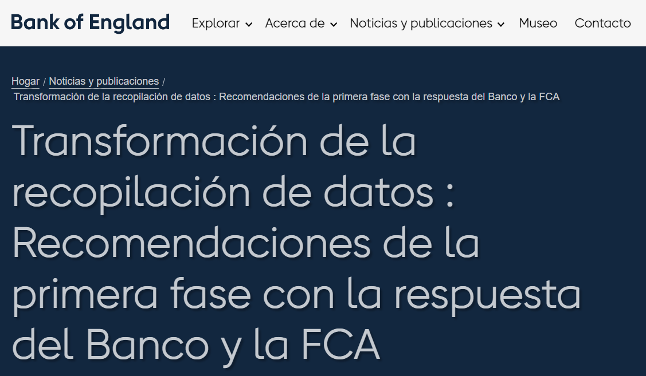
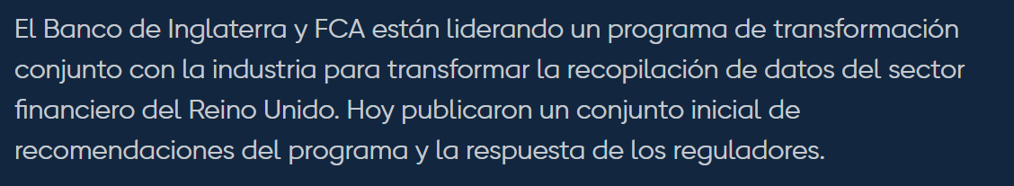
Publicado el 21 julio 2022
Visión general del Plan de Transformación y del programa conjunto de transformación
En febrero de 2021, el Banco de Inglaterra y FCA publicaron una actualización sobre su trabajo para transformar la recopilación de datos. La actualización propuso realizar reformas importantes en la recopilación de datos durante la próxima década, con el fin de proporcionar a los reguladores datos de mejor calidad al tiempo que se minimiza la carga de esa recopilación de datos para las empresas. El Banco y FCA resumen este objetivo con su declaración de visión para transformar la recopilación de datos "para que obtengan los datos que necesitan para cumplir su misión, al menor costo posible para la industria".
En la actualización, el Banco de Inglaterra y FCA presentaron tres reformas clave que creen que son fundamentales para lograr esta visión:
- Modernizar las instrucciones de presentación de informes para mejorar la forma en que se redactan, interpretan e implementan las instrucciones de presentación de informes del Banco y de la FCA. Hay una variedad de pasos que esto puede implicar, desde la configuración de mejores procesos de preguntas y respuestas hasta la reescritura potencial de instrucciones como código.
- Integrar los informes para pasar a un enfoque más ágil y eficiente de la recopilación de datos. Esta reforma incluye hacer que la recopilación de datos sea más consistente en todos los dominios, sectores y jurisdicciones, y diseñar cada paso en el proceso de recopilación de datos teniendo en cuenta el proceso de extremo a extremo.
- Definir y adoptar estándares de datos comunes que identifiquen y describan los datos de manera consistente en todo el sector financiero. Estas normas comunes deben ser abiertas y accesibles para su uso por todos los que las necesiten.
Para ayudar a llevar a cabo estas reformas, el Banco y FCA establecieron un "programa conjunto de transformación": una colaboración entre el Banco, FCA y la industria. El programa conjunto de transformación tenía tres objetivos:
- Identificar los problemas y desafíos que enfrentan las autoridades que utilizan los datos y los participantes de la industria que suministran los datos;
- Diseñar y probar nuevos enfoques y soluciones a esos problemas;
- Considerar el caso de negocio para el desarrollo y entrega de las soluciones.
Elaboración de recomendaciones
Descubrimiento y diseño de la primera fase
El «programa conjunto de transformación» se puso en marcha en julio de 2021. Hasta la fecha, el programa de transformación conjunto, y la Junta de Transformación de Estándares de Datos y Informes asociada, ha involucrado a más de 100 personas de más de 40 organizaciones. Entre los participantes se han incluido empresas de servicios financieros regulados, asociaciones comerciales, organismos de normalización y empresas de tecnología.
El programa conjunto de transformación utiliza el Enfoque de Diseño de Servicios (SDA) estándar de la industria del Servicio Digital del Gobierno. El programa se ejecuta en "Fases" y cada fase se compone de una serie de casos de uso. (Un caso de uso define el alcance del programa. El Banco y la FCA definen un caso de uso como una colección, un conjunto de colecciones relacionadas o un aspecto de una recopilación de datos). Dentro de cada fase, cada caso de uso, a su vez, pasará por una etapa de "descubrimiento y diseño", donde el programa explorará problemas y diseñará soluciones, y luego una "etapa de implementación" (Beta), donde las soluciones se desarrollarán y probarán para su entrega.
El trabajo del programa se desarrolló desde julio de 2021 hasta mayo de 2022. Un equipo a tiempo completo de personal de la industria, el Banco y la FCA llevó a cabo el trabajo. El personal del Banco y de la FCA también llevó a cabo actividades de apoyo (como la gestión del programa, la gobernanza y las funciones de comunicación y participación).
La primera etapa de "descubrimiento y diseño" de Transforming Data Collection analizó tres casos de uso. La elección de los casos de uso influyó en las áreas de recopilación de datos en las que se centró el equipo del programa. A su vez, esto impactó los problemas y soluciones que el equipo priorizó. El Banco y fca seleccionaron los casos de uso después de consultar con la industria. Puede encontrar más información sobre los casos de uso de la fase uno y cómo se seleccionaron en la sección "Selección de casos de uso" del Plan de transformación.
Los casos de uso seleccionados para la primera fase fueron:
- Datos 'CRE' de bienes raíces comerciales (caso de uso del Banco): con un enfoque en mejorar la calidad y la cobertura de los datos de bienes raíces comerciales disponibles para la PRA y la dirección de Estrategia y Riesgo de Estabilidad Financiera del Banco.
- Rendimiento estadístico trimestral de derivados 'Form DQ' (caso de uso del Banco) – con el objetivo de diseñar mejoras en los datos sobre las posiciones de activos y pasivos derivados del sector financiero del Reino Unido. Estos datos finalmente alimentan el balance del Reino Unido compilado por la ONS.
- Encuesta de resiliencia financiera (caso de uso de FCA): busca formalizar una recopilación ad-hoc posterior a la pandemia de puntos de datos seleccionados de empresas de FCA, utilizados para el monitoreo prudencial del riesgo.
Conclusiones de la primera fase
A través de un proceso de talleres y discusiones entre las PYME de la industria y los reguladores, los equipos de entrega identificaron problemas similares en los diferentes casos de uso con causas raíz aparentemente similares. Algunas de estas cuestiones fueron:
- Desafíos de la experiencia del usuario (como que a los usuarios les resulte difícil encontrar la información correcta que necesitan para preparar informes, incluido el contexto y la racionalidad de la recopilación),
- Dificultades a las que se enfrentan las empresas para comprender e interpretar los requisitos,
- Problemas que enfrentan las empresas y los reguladores al proporcionar y recibir comentarios sobre la calidad de los datos,
- La falta de comprensión por parte de las empresas sobre el impacto que los datos tienen en los reguladores (como la forma en que se utilizaron los datos para mejorar la toma de decisiones),
- Preocupa que se recopilaran los mismos datos o datos similares en múltiples colecciones.
El impacto colectivo de estos temas tanto para los reguladores como para los regulados son:
- Tiempo perdido,
- peor calidad de los datos, por ejemplo, debido a una mala interpretación de las instrucciones,
- reducción de la usabilidad de los datos para los reguladores, por ejemplo, debido a la falta de comparabilidad entre colecciones,
- frustración y estrés para las personas involucradas en la recopilación de datos y las que usan los datos.
Los problemas similares identificados en los diferentes casos de uso respaldan la hipótesis del programa de que el Banco y la FCA pueden rediseñar el proceso de recopilación de datos de una manera mucho más efectiva.

Gobernanza de las recomendaciones
El equipo de entrega desarrolló las recomendaciones (y las soluciones con las que se relacionan) durante la etapa de diseño o "alfa" del programa. Cada recomendación propuesta fue revisada y aprobada por uno de los dos comités de gobernanza del programa conjunto de transformación (véase el mandato). Las recomendaciones se presentaron al Comité de Transformación de Informes o a los Comités de Estándares de Datos dependiendo de la relevancia de la solución para el mandato y el área de experiencia del comité.
El Banco y la FCA convocaron a los dos comités de gobernanza, el Comité de Normas de Datos y el Comité de Transformación de Informes. Diseñaron los comités para representar las opiniones de las empresas informantes, así como para tener el conocimiento y la experiencia adecuados para llevar a cabo la tarea que se les encomendó. Cada comité estaba compuesto por empleados de alto nivel de empresas de informes de doble regulación pra/FCA, empresas reguladas por cuenta propia de FCA o asociaciones comerciales. Puede encontrar más información sobre el proceso de nominación y selección para los comités, así como sobre la membresía del comité, en la página Transformación de la recopilación de datos.
Recomendaciones de los comités del programa conjunto de transformación
El programa conjunto de transformación realizado siete recomendaciones al Banco de Inglaterra y a la FCASe abre en una ventana nueva. Las recomendaciones tienen por objeto centrarse en una selección de las cuestiones identificadas por el equipo de ejecución.
Los comités de la industria hicieron recomendaciones para el Formulario DQ y el caso de uso de la Encuesta de Resiliencia Financiera. El programa espera que los comités hagan recomendaciones para los datos de cre en una fecha posterior.
Las recomendaciones son un hito clave de la primera fase, que;
- proporcionar una explicación clara de las acciones que el programa conjunto de transformación (como representantes de la industria) cree que deberían llevarse a cabo para mejorar la recopilación de datos,
- están dirigidos a ejecutivos de datos o informes en el Banco, FCA, empresas informantes u otras organizaciones que forman parte de la cadena de suministro que suministra datos a los usuarios en el Banco o FCA,
- exponer un cambio creíble y valioso sugerido que comience a dar lugar a la visión del programa; y
- indique qué tan factibles pueden ser esos cambios y cuáles podrían ser los beneficios de esos cambios.
Respuesta a las recomendaciones
El Banco de Inglaterra y FCA publicaron hoy su respuesta a las recomendaciones. Se abre en una ventana nueva.
Las respuestas conjuntas representan las opiniones del Banco y de la FCA. Tienen en cuenta las opiniones de una amplia gama de partes interesadas en ambas organizaciones, tanto a nivel de alto nivel (CEO, gobernador, vicegobernador y director ejecutivo) como a nivel de trabajo.
Las partes interesadas en ambas organizaciones apoyaron mucho las recomendaciones, que consideraron que proporcionaban una combinación equilibrada de victorias a corto plazo y mejoras transformadoras a más largo plazo.
El Banco y la FCA acordaron aceptar todas las recomendaciones hechas por los comités de industria en principio. Para algunas recomendaciones, el Banco y FCA están dispuestos a pasar a la entrega de soluciones de inmediato. Para otras recomendaciones, el programa conjunto de transformación deberá explorar más a fondo las soluciones para comprender cómo podrían entregarse y el caso de negocio asociado. Si el Banco y FCA encuentran que hay un caso de negocio, entonces agregarán tales recomendaciones a su futura hoja de ruta para la transformación.
Las recomendaciones y las respuestas de los reguladores a ellas se resumen en la siguiente tabla (para facilitar la lectura, algunos detalles no son exactamente como se registran en los documentos. En esos casos, los documentos deben considerarse la fuente exacta):
